Муниципальное дошкольное образовательное учреждение «Детский сад № 28 п. Разумное Белгородского района Белгородской области»

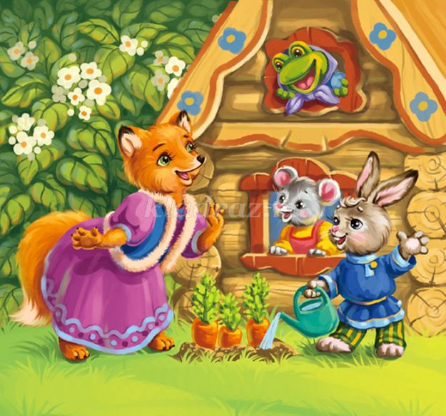

Познавательно-творческий проект

«Путешествие по русским народным сказкам»

для детей первой младшей группы

Подготовила:

воспитатель 1 мл. группы

Загорулько Вера Анатольевна
Актуальность проекта
Актуальность применения сказок, связана с тем, что сегодня стали незаслуженно забываться наиболее эффективные и проверенные способы и средства воспитания детей.
Сказка является одним из средств народной мудрости, выраженной в образной, доступной каждому форме. Она приобщает к общечеловеческому и этническому опыту. Каждый из нас помнит, как будучи ребенком, сопереживал и внутренне содействовал персонажам русских сказок. А ведь в результате этого сопереживания появляются не только новые представления о людях, предметах и явлениях окружающего мира, но и новое эмоциональное отношение к ним, формируются поведенческие стереотипы будущих членов взрослого общества.
Необходимость приобщения детей к сказкам бесспорна. Книга совершенствует ум ребёнка, помогает овладеть речью, познавать окружающий мир. Для повышения интереса к книге, любви к народному творчеству был разработан проект «Путешествие по русским народным сказкам». Образные, яркие выражения, сравнения, «сказочные» языковые средства, способствующие развитию выразительности речи, а также творчеству самих детей.
Описание проекта
Цель проекта: приобщение детей к богатствам русской художественной литературы через знакомство со сказкой.
Задачи:
Образовательные:
Познакомить детей с особенностями и структурой сказок, с фольклором русского народа;
Учить понимать занимательность сюжетов сказок, особенность их языка. Побуждать детей драматизировать, проигрывать отдельные части сказок, использовать разные виды театра;
Развивающие:
Развивать интерес к литературе, театрализованной деятельности;
Развивать артистические способности посредством участия в простых инсценировках сказок;
Развивать образное мышление, фантазию, творческие способности.
Воспитательные:
Воспитывать любовь к народному творчеству. На примере сказок воспитывать добрый характер и стремление жить дружно.
Продолжительность проекта: краткосрочный (4 недели)
Участники проекта: дети 1 младшей группы, воспитатели, родители.
Оборудование: художественная литература, иллюстрации к сказкам, пластилин, краски, бумага, материал, кукольный театр, настольный театр, шапочки для театрализации сказок, пальчиковый театр.
Предполагаемый результат
Познакомить детей с фольклором русского народа.
Способствовать накоплению у детей эстетического и эмоционального опыта, при чтении и обсуждении сказок.
Организовать театрализацию сказок, правильное звукопроизношение и выразительность.
Развивать артистические способности посредством участия в простых инсценировках сказок.
Развить совместное творчество родителей и детей. Заинтересовать родителей жизнью группы, вызвать желание участвовать в ней.
Способствовать созданию в семье благоприятных условий для развития ребенка, с учетом опыта детей приобретенного в детском саду;

l. Подготовительный этап

Постановка проблемы.
В последние годы наблюдается резкое снижение уровня речевого развития дошкольников. Подобные отклонения, так или иначе, сказываются на последующем развитии и обучении ребенка. Одной из причин снижения уровня речевого развития является пассивность и неосведомленность родителей в вопросах речевого развития детей. Участие родителей в речевом развитии ребенка играет колоссальную роль. Именно поэтому в работе проекта активное участие принимают родители.
Стимулом для творческой деятельности ребенка служит театрализованная игра, доступная с самого раннего возраста. Необходимость систематизировать её в едином педагогическом процессе очевидна. Увлечённость детей театрализованной игрой, их внутренний комфорт, раскованность, лёгкое не авторитарное общение взрослого и ребёнка, почти сразу пропадающий комплекс «я не умею» - все это удивляет и привлекает.
1. Определение темы (проблемы проекта). Вызвать интерес детей и родителей к теме проекта.
Проанализировать и обосновать выбора тематики проекта.
2. Сбор информации, литературы, дополнительного материала.
3. Обновление и пополнение плоскостного театра.
4. Обновление и пополнение масок для подвижных игр и театрализации.
5. Пошив игрушек для кукольного театра «Теремок», «Заюшкина избушка».
6. Участие родителей в обогащение развивающей среды (маски, кукольный театр, пальчиковый театр).

ll. Основной этап
Решаются поставленные задачи всех мероприятий проекта. Проведение занятий, игр, наблюдений, бесед с детьми (как групповых, так и индивидуальных). Совместная деятельность воспитателей, детей, их родителей. Оформление выставок поделок и рисунков «В гостях у сказки», книг «Русские народные сказки». Подготовка консультаций для родителей по данной тематике. Проведение тематического родительского собрания «Роль сказки в нравственно-эстетическом воспитании дошкольников», викторина по русским народным сказкам.
При реализации данного проекта использовались принципы интеграции образовательных областей, связь с реальной жизнью, с семьей.
По необходимости со стороны взрослых исполнителей проекта оказывается ребятам практическую помощь, а также направляется и контролируется осуществление данного проекта. У детей происходит формирование разнообразных знаний, умений и навыков.
1. Ознакомление детей со сказками: «Репка», «Теремок», «Колобок», «Рукавичка», «Гуси-лебеди», «Маша и медведь». Активизация словаря.
2. Д/игры: «Разложи героев по сказкам» («Репка», «Маша и медведь»); («Теремок», «Колобок»). Развитие мыслительных способностей. Умение различать принадлежность героев к той или иной сказке.
3. Обыгрывание сказок «Репка», «Колобок», «Теремок», «Гуси-лебеди» при помощи плоскостного театра, настольного театра, пальчикового театра. Привлечение детей из группы к проигрыванию ролей персонажей сказок.
4. Выставка книжек: «Русские народные сказки».
5. Домашнее задание «Нарисовать любимого героя своими руками» Привлечение родителей к выполнению домашнего задания совместно с детьми (рисование любимого сказочного персонажа)

Познавательное развитие
•Чтение и рассказывание русских народных сказок: «Репка», «Теремок», «Колобок», «Рукавичка», «Гуси-лебеди», «Маша и медведь». Беседы по прочитанным сказкам.
•Рассматривание иллюстраций русских народных сказок;
•Отгадывание загадок по сказкам; (Приложение)
•Чтение стихотворений, потешек: «Пошел котик на торжок»;
•Викторина по русским народным сказкам «Репка», «Теремок», «Колобок», «Маша и медведь». (Приложение)

Игровая деятельность
•Игры-драматизации по произведениям: «Репка», «Колобок», «Теремок».
•Дидактические игры: «Мои любимые сказки», «Разложи героев по сказкам»; Лото «Сказки», «Кто, кто в теремочке живет?»;
•Сюжетно-ролевая игра «В театре»;
•Настольные игры в театр: «Колобок», «Гуси-лебеди», «Маша и медведь».

Изобразительная деятельность
•Конструирование домиков для животных, теремка (сказки «Теремок»)
•Лепка: колобок, репка, зайчик и медведь (по сказкам «Репка», «Колобок», «Теремок», «Маша и медведь»)
•Рисование: репка, колобок, рукавичка, медведь (по сказкам «Репка», «Мужик и медведь», «Колобок», «Рукавичка», «Три медведя»)
Музыкально-театрализованная деятельность
•Пение детских песенок «Два веселых гуся», «Уж как я свою коровушку люблю»;
•Прослушивание звукозаписей детских сказок: «Рукавичка», «Гуси-лебеди»;
•Разучивание песни из сказки «Колобок»;
•Инсценировка сказок совместно с воспитателем «Репка», «Теремок».
Взаимодействие с родителями
•Консультации на темы: «Театрализованная деятельность в детском саду», «Театр как средство развития и воспитания детей младшего дошкольного возраста»;
•Индивидуальные беседы с родителями: «В каком театре были с ребенком», «Любимые сказки вашего ребенка»;
•Презентация для родителей «Мы знакомимся со сказками»;
Социальное развитие
•Просмотр кукольного театра, организованного воспитателями, «Заюшкина избушка»;
•Посещение театрализованных постановок с родителями;
lll. Заключительный этап.
Оформление творческого проекта и его презентация, на которую приглашаются воспитанники группы и родители ДОУ. Подведение итогов.
•Театральное представление детьми сказки «Репка»;
•Фотогазета «Мы знакомимся со сказками»;
•Презентация проектной деятельности;
•Проведение родительского собрания «Влияние сказок на жизнь ребенка»;
•Выступление на педсовете (презентация проекта).
Результат.
Расширен кругозор детей, они познакомились с фольклором русского народа. Улучшилась предметно – развивающая среда: литературой, фотографиями, иллюстрациями, стихотворениями, загадками, презентациями о русских народных сказках. В процессе работы над проектом у детей развилась образное мышление, творческие способности, коммуникабельность. Воспитанники и их родители приняли активное участие в проекте. Родители поддержали педагогов, проявили инициативу и творчество в обогащении развивающей среды (маски, кукольный театр, пальчиковый театр); приняли активное участие в проведении опроса о том, что они читают детям.

